Actividad 2.1

1) La frecuencia máxima de operación la define la cantidad de etapas efectivas por el tiempo de propagación de cada una.

Fmax = 1/(N*Teq)

Donde N es la cantidad de etapas utilizadas y Teq es la suma del tiempo de propagación de la señal en el Flip-Flop y los tiempo inherentes del sistema, tanto como ts y th.
N puede no ser necesariamente la cantidad total de etapas, ya que si se tienen 12 bits y solo se van a usar 6 en un divisor de frecuencias, las últimas 6 etapas nunca van a tener que togglear, por lo que en ese caso la Fmax sería el doble que si se trabajara con lo 12 bits disponibles.

En caso de no ser potencia de dos el valor reciclado, es decir, que debe forzarse el reset de los Flip-Flops para iniciar un nuevo conteo), al Teq anterior debe sumarse el tiempo combinacional de la lógica de reset agregada para detectar el valor deseado del contador.

2) La etapa combinacional debe decidir dependiendo de los cambios de la etapa anterior si debe cambiar su estado, y de la misma forma comunicarla a la etapa siguiente si debe cambiar su estado. La entrada UP/DOWN indica la condición en que se debe indicar a la etapa siguiente que debe cambiar su estado en el próximo pulso de reloj.
En la siguiente imagen implemento una posible opción de la etapa combinacional, lo cual se comprobo mediante simulación
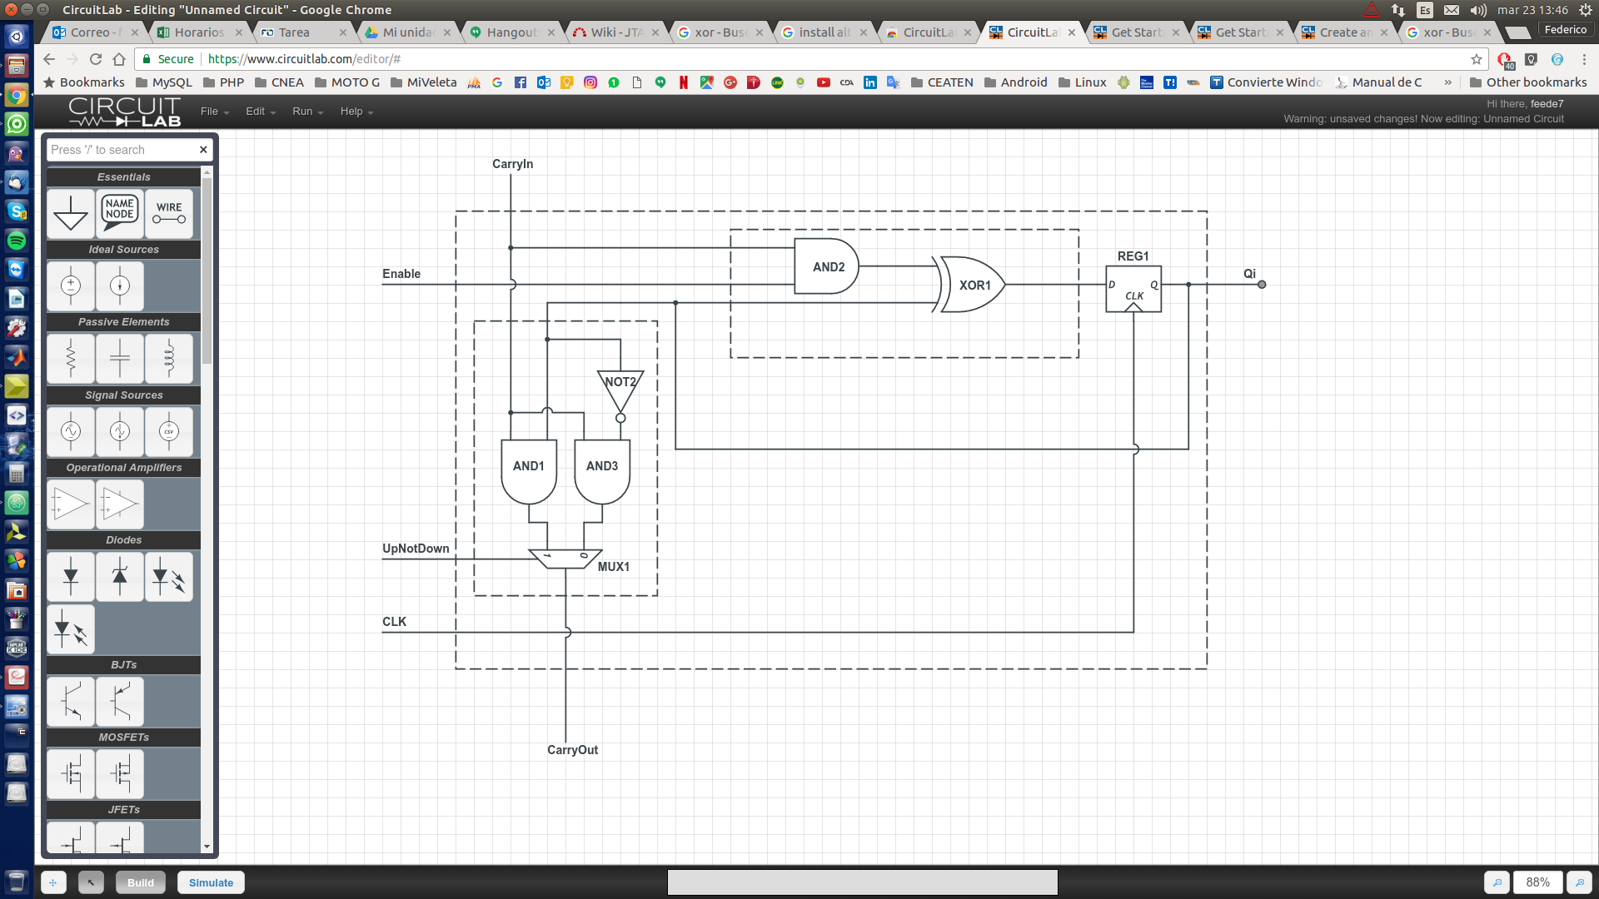

Donde si CarryIn = '1' indica que la etapa debe cambiar su estado (con lo que la etapa LSB siempre está en esa combinación). Por otro lado, cuando la etapa se encuentre en estado para que la siguiente etapa cambie de estado pondrá CarryOut = '1'. En toda otra condición, CarryIn y CarryOut se mantendrán en '0' sin modificar el estado de la etapa.

